Een leerling fietst met een constante snelheid en legt in 3,50 minuten een afstand af van 945 meter.
a. Bereken de snelheid van de fietser in km/uur.

Tijdens het fietsen beschrijven de beide pedalen elk een cirkelbeweging ten opzichte van de fiets waarbij de grootte van de snelheid van de pedalen constant is (‘eenparige cirkelbeweging’). De fietser oefent niet constant een kracht uit op de pedalen maar steeds gedurende een bepaalde periode en afwisselend met zijn linker- en rechterbeen.
In de figuur 1 is de baan van het rechterpedaal getekend.
De kracht die de fietser op deze pedaal uitoefent is weergegeven in figuur 2.
Elke keer als de trapper in P is (figuur 1), oefent de fietser een verticaal omlaag gerichte kracht van 110 N uit op de pedaal . In figuur 2 is dat voor het eerst op het tijdstip t=0,40 s.
De krachtwerking op het rechterpedaal stopt als deze in P’ is aangekomen. P’ ligt verticaal onder P.
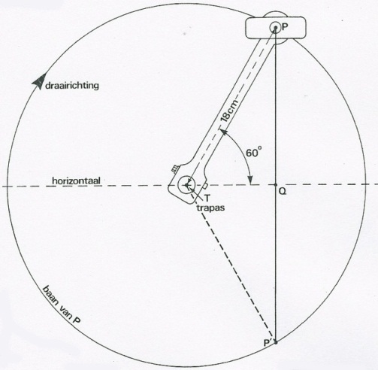

Figuur 1: rechterpedaal kracht op het rechterpedaal

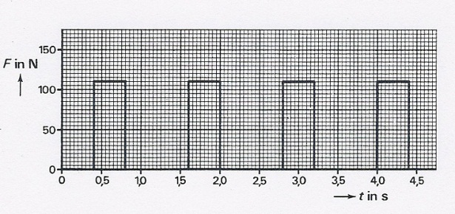

Figuur 2:

b. Bepaal zo nauwkeurig mogelijk aan de hand van figuur 2 hoeveel keer per minuut de trappers rond draaien.
c. Op welk tijdstip in figuur 2 is de rechterpedaal voor het eerst in de horizontale stand? Leg je antwoord kort uit.

De pedaal bevindt zich in punt P.
d. Bereken de grootte van het moment van de trapkracht ten opzichte van de trapas.
e. Leg uit waar de pedaal zich moet bevinden opdat het moment van de trapkracht maximaal is.
- Bereken hoeveel arbeid wordt verricht door de kracht die wordt uitgeoefend op het rechterpedaal, in de tijd die nodig is om de trappers één keer rond te draaien.

Antwoord:
a: 16,2 km/h
s=vt; invullen geeft 16,2 km/uur
b: 50
Lees af uit de figuur hoe groot 3T is. 3T = 3,6, dus T = 1,2 s
60/1,2= 50 omw. per minuut
c: 0,60 s
60° draaien;
1/6 T later= 0,20 s later (waarde T uit vraag b)
t= 0,40+ 0,20s=0,60 s
eventueel ook: met toelichting halverwege blokje in figuur 2; t=0,60 s
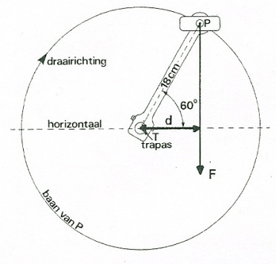
d: 9,9 Nm
M=F.d
F=110 N
D=0,18.cos(60⁰)=0,09 m
Dus M=110x0,09 = 9,9 Nm (zowel +9,9 als – 9,9 goed).
e: Trapper horizontaal.
Als de trapper horizontaal staat, is de arm maximaal
f: 34 J
W = F.s
s =PP’=2 x PQ
= 2. 18sin(60⁰)=31,18 cm
W=110x0,3118=34,3 = 34 J

